**DIRECCIÓN DE PARTICIPACIÓN CIUDADANA Y DESARROLLO LOCAL**

**INFORME DE BALANCE SOCIAL 2018**

**CBN – 0021**

**Febrero de 2019**

**TABLA DE CONTENIDO**

**1) Identificación y descripción de la problemática social 3**

**2) Política Pública. 3**

**3) Población. 3**

**4) Proyecto de inversión. 4**

**5) Acciones. 5**

**6) Resultados en la trasformación de la problemática. 5**

**7) Observaciones. 19**

# 1) Identificación y descripción de la problemática social

Falta de conocimiento por parte de la comunidad sobre la ejecución de la gestión distrital y la reiterada inquietud frente a la deficiente atención con criterios de equidad, igualdad y transparencia de las necesidades prioritarias y reales de la comunidad, así como la escasa participación ciudadana en relación con la vigilancia y control social de los recursos públicos, debido entre otras situaciones a la inoperancia de los mecanismos de control social establecidos y garantizados por la Constitución Política y la ley, y a la desinformación de las comunidades por falta de herramientas cognitivas e informativas que lo acerquen a la cosa pública para poder participar en el control social con mayor efectividad, aspectos que impiden su vinculación en la participación para la búsqueda de la transparencia y coadyuvar a garantizar el mejor uso de los recursos públicos en la ciudad con el control social articulado al control fiscal. Inoperancia de los mecanismos de control social establecidos y garantizados por la Constitución Política y la ley.

# 2) Política Pública.

**Plan de desarrollo:** “Bogotá mejor para todos”

**Pilar o Eje transversal**: 07 Eje transversal Gobierno legítimo, fortalecimiento local y eficiencia

**Programa:** 42 Transparencia, gestión pública y servicio a la ciudadanía

# 3) Población.

**Población Total afectada:** Ciudadanía en general, comunidad estudiantil, organizaciones sociales, Concejales, que ascienden a un total de 7.878.783 personas.

**Población a atender en la vigencia:** El proyecto se ejecuta en el Distrito Capital y se orienta a los habitantes de las 20 localidades, se busca involucrar a la ciudadanía en la vigilancia de la inversión de los recursos públicos distritales, informarla sobre el ejercicio del control fiscal y su vinculación en la lucha contra la corrupción. Dirigida a: La comunidad estudiantil a través de contralores estudiantiles y/o estudiantes universitarios, organizaciones sociales y comunidad en general. Ciudadanos participantes en las acciones ciudadanas especiales de acuerdo con los temas de especial interés para la ciudadanía en las localidades. Comunidad de las localidades vinculadas a los Comités de Control Social, veedurías, organizaciones sociales y ciudadanía en general. Ciudadanos receptores de las estrategias de comunicación orientadas a la divulgación de las acciones y los resultados del ejercicio del control fiscal en la capital. Concejales de Bogotá.

# 4) Proyecto de inversión.

| **PROYECTO DE INVERSION N° 1199: “FORTALECIMIENTO DEL CONTROL SOCIAL A LA GESTION PUBLICA”** | | |
| --- | --- | --- |
| **META 1:** Desarrollar Pedagogía Social formativa e ilustrativa, Para el ejercicio de control social y el adecuado manejo de los mecanismos e instrumentos de control social, dirigida a la comunidad estudiantil a través de los Contralores Estudiantiles y estudiantes universitarios a las organizaciones sociales y comunidad en general, mediante seminarios, talleres, foros, diplomados, actividades lúdicas, campañas formativas e informativas entre otras, con las piezas pedagógicas necesarias (Volantes informativos, cartillas, carnés ciudadanos, folletos afiches, pendones y plegables, entre otros) | Magnitud (Personas Formadas) | 789 |
| Recursos | 390.330.001 |
| **META 2:** Realizar acciones ciudadanas especiales de acuerdo con los temas de especial interés para la ciudadanía (Audiencias públicas sectoriales, rendición de cuentas, mesas de trabajo ciudadanas, foros, inspecciones en terreno, revisión de contratos, socializaciones), que contemplen por lo menos una de cada acción en los diferentes sectores o en las localidades. | Magnitud (Acciones ciudadanas especiales) | 68 |
| Recursos | $544.425.999 |
| **META 3:** Desarrollar y ejecutar una estrategia de divulgación en medios locales de comunicación como televisión, prensa, radio y/o redes sociales entre otros, para realizar, producir y emitir contenidos audiovisuales pedagógicos para el fortalecimiento del control social en las comunidades de las veinte (20) localidades y así poder acercar a las organizaciones sociales y ciudadanía en general y hacer presencia institucional. | Magnitud (Estrategias) | 1 |
| Recursos | $58.215.206 |
| **META 4:** Desarrollar y ejecutar estrategias de comunicación orientada a la promoción y divulgación de las acciones y los resultados del ejercicio del control fiscal en la capital, dirigida a la ciudadanía, para fortalecer el conocimiento sobre el control fiscal y posicionar la imagen de la entidad. | Magnitud (Estrategias) | 1 |
| Recursos | $525.960.879 |
| **META 5:** Desarrollar y ejecutar una estrategia institucional en el marco del Plan Anticorrupción de la Contraloría de Bogotá D.C. | Magnitud (Estrategias) | 1 |
| Recursos | $672.999.998 |
| **TOTAL** | | **$2.191.932.083** |

# 5) Acciones.

Desarrollar Pedagogía Social formativa e ilustrativa, Para el ejercicio de control social y el adecuado manejo de los mecanismos e instrumentos de control social, dirigida a la comunidad estudiantil a través de los Contralores Estudiantiles y estudiantes universitarios a las organizaciones sociales y comunidad en general, mediante seminarios, talleres, foros, diplomados, actividades lúdicas, campañas formativas e informativas entre otras, con las piezas pedagógicas necesarias (Volantes informativos, cartillas, carnés ciudadanos, folletos afiches, pendones y plegables, entre otros)

Realizar acciones ciudadanas especiales de acuerdo con los temas de especial interés para la ciudadanía (Audiencias públicas sectoriales, rendición de cuentas, mesas de trabajo ciudadanas, foros, inspecciones en terreno, revisión de contratos, socializaciones), que contemplen por lo menos una de cada acción en los diferentes sectores o en las localidades.

Desarrollar y ejecutar una estrategia de divulgación en medios locales de comunicación como televisión, prensa, radio y/o redes sociales entre otros, para realizar, producir y emitir contenidos audiovisuales pedagógicos para el fortalecimiento del control social en las comunidades de las veinte (20) localidades y así poder acercar a las organizaciones sociales y ciudadanía en general y hacer presencia institucional.

# 6) Resultados en la trasformación de la problemática.

En la vigencia 2018 se desarrollaron 251 actividades de formación así: Talleres 167, Piezas comunicativas 31, Jornada de formación 26, Foros y Paneles 15, Conversatorios 8 y Conferencias 4. El resultado del indicador en relación con la meta para la vigencia es del 132%, lo que lo clasifica en el rango de satisfactorio.

Se realizaron 691 actividades de control social en las localidades así Inspección a terreno 181, Mesa de Trabajo ciudadana 179, Comité de Control Social 133, Contraloría Estudiantil 79, Divulgación de resultados de gestión del proceso auditor y de los informes obligatorios, estudios y/o pronunciamientos. 34, Socialización de los Memorandos de Asignación y de Planeación 32, Revisión de contratos 15, Audiencia Pública 14, Veedurías ciudadanas 11, Redes sociales 7 y Rendición de cuentas 6. El resultado del indicador en relación con la meta para la vigencia es del 105%, lo que lo clasifica en el rango de satisfactorio.

Se realizó el Informe "Medición de la percepción del cliente, en el marco del Contrato 335 de 2017, ítem III "Realizar una medición sobre la percepción que los clientes, Ciudadanía y Concejo, tienen con respecto al desempeño de la función pública de Control Fiscal que realiza la Contraloría de Bogotá, así como los niveles de conocimiento que la ciudadanía tiene de la entidad, el posicionamiento y satisfacción que la comunidad de Bogotá D.C. perciben de la institución en relación con la gestión desarrollada en la vigencia 2017", la Universidad Nacional como contratista realiza la aplicación de encuestas a nuestros Clientes y a algunas partes interesadas.

Se llevó a cabo la rendición de cuentas de la gestión institucional por procesos desarrollada el 18/12/2018, evento en el cual participaron ciudadanos representantes de la comunidad de las 20 localidades como integrantes de los comités locales de control social, de juntas de acción comunal, del Comité de Participación Comunitario – COPACO, entre otros. En conclusión el resultado del indicador (Nº de Fondos de Desarrollo Local a los que se rindió cuenta *100 / Nº de Fondos de Desarrollo Local = 20/20*100 = 100%) se clasifica como satisfactorio pues se cumplió en el 100% ya que con el sólo evento institucional del 18/12/2018 se rindió cuentas a las 20 localidades a través de sus líderes y ciudadanos representativos. Adicional a lo anterior, se realizaron otras 5 rendiciones de cuenta en localidades.

**Otros Resultados**

* **Mesas de trabajo ciudadanas – gestión 2018**

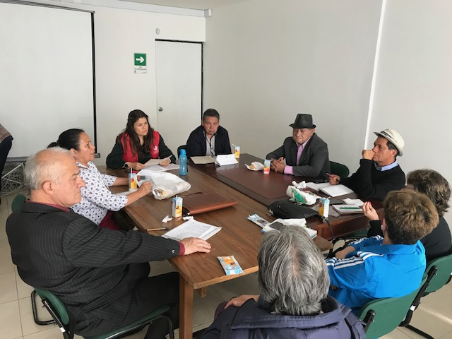

Pie de foto: Mesa de trabajo ciudadana, Localidad de Santa Fe. Foto: Participación Ciudadana.

179 Mesas de Trabajo Ciudadanas, en las que 5.594 bogotanos observaron de cerca la gestión local para sus comunidades

* **Inspecciones a terreno – gestión 2018**

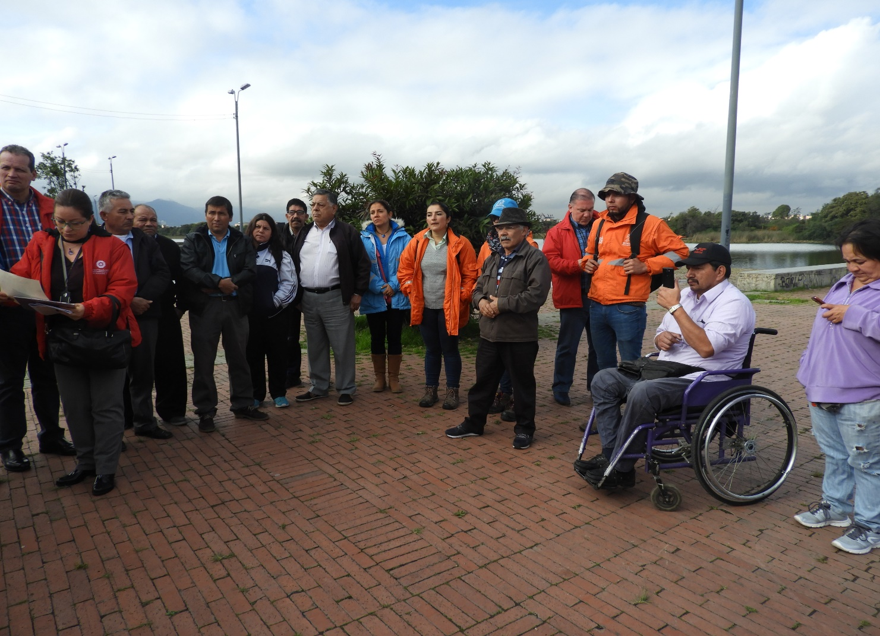

Pie de foto: Inspección a Humedales, Localidades de Suba y Engativá.

Foto: Participación Ciudadana.

181 Inspecciones a Terreno, en compañía de 2.091 líderes locales.

* **Comités de control social – gestión 2018**

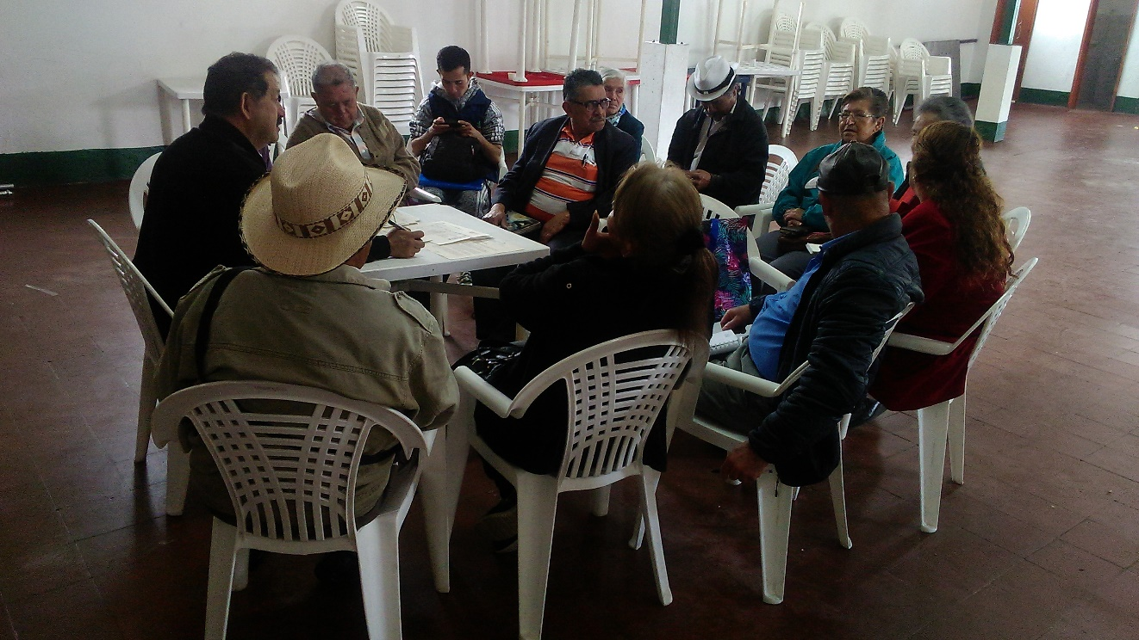

Pie de foto: Comité de control social, Localidad de Usme. Foto: Participación Ciudadana.

2.655 ciudadanos discutieron temas importantes para sus comunidades en 133 Comités de Control Social.

* **Audiencias públicas - gestión 2018**

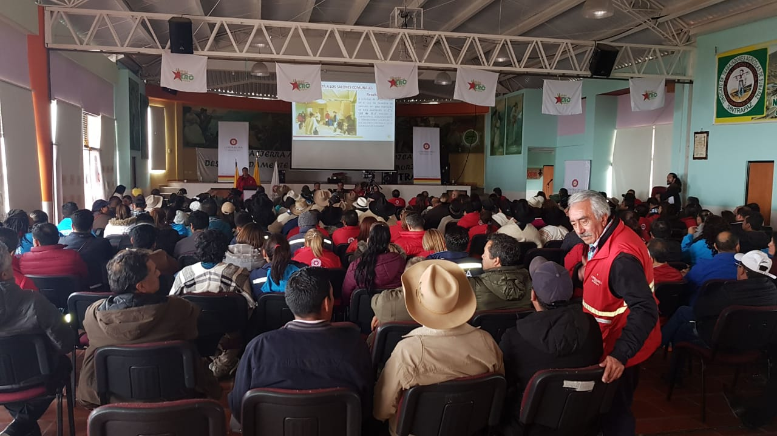

Pie de foto: Audiencia Pública Localidad Sumapaz. Foto: Participación Ciudadana.

14 Audiencias Públicas con cubrimiento de las 20 Localidades de Bogotá.

Participación de más de 6.000 ciudadanos, entidades, organizaciones e instituciones de la sociedad civil. Más de 700 denuncias atendidas.

* **Premesas - gestión 2018**

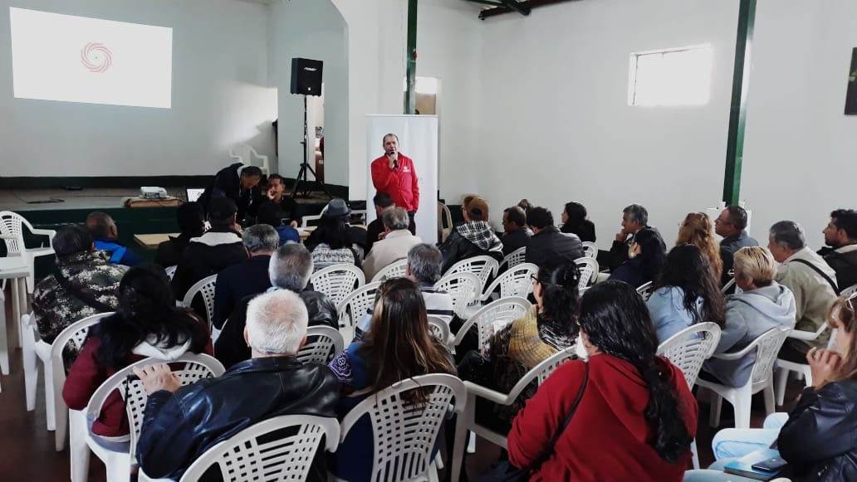

Pie de foto: Premesa, Localidad de Usme. Foto: Participación Ciudadana.

967 ciudadanos de las 20 Localidades de la ciudad brindaron insumos para las audiencias públicas, mediante su participación en las 20 premesas convocadas.

* **Mesas de seguimiento para 2019 – audiencias 2018**



1. Cierre de centros de atención en salud.

2. Desmonte de rutas del Sistema Integrado de Transporte Público - SITP.

3. Humedales y canales.

4. CORABASTOS.

5. Programa de Alimentación Escolar – PAE.

6. Relleno Sanitario Doña Juana.

* **Actividades de formación – gestión 2018**

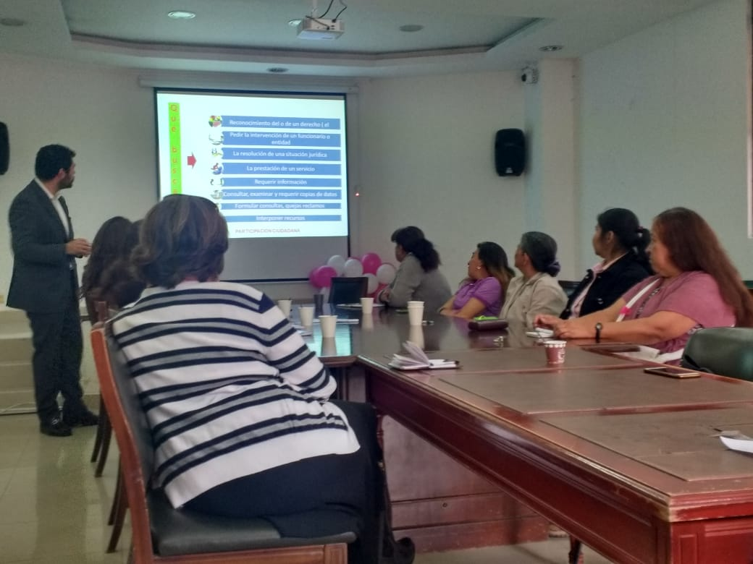

Pie de foto: Taller de PQR, Localidad de Tunjuelito. Foto: Participación Ciudadana.

122 jornadas de capacitación en Ley 1757 de 2015, PQR y Gestión y Administración pública. 3.713 líderes locales participaron.

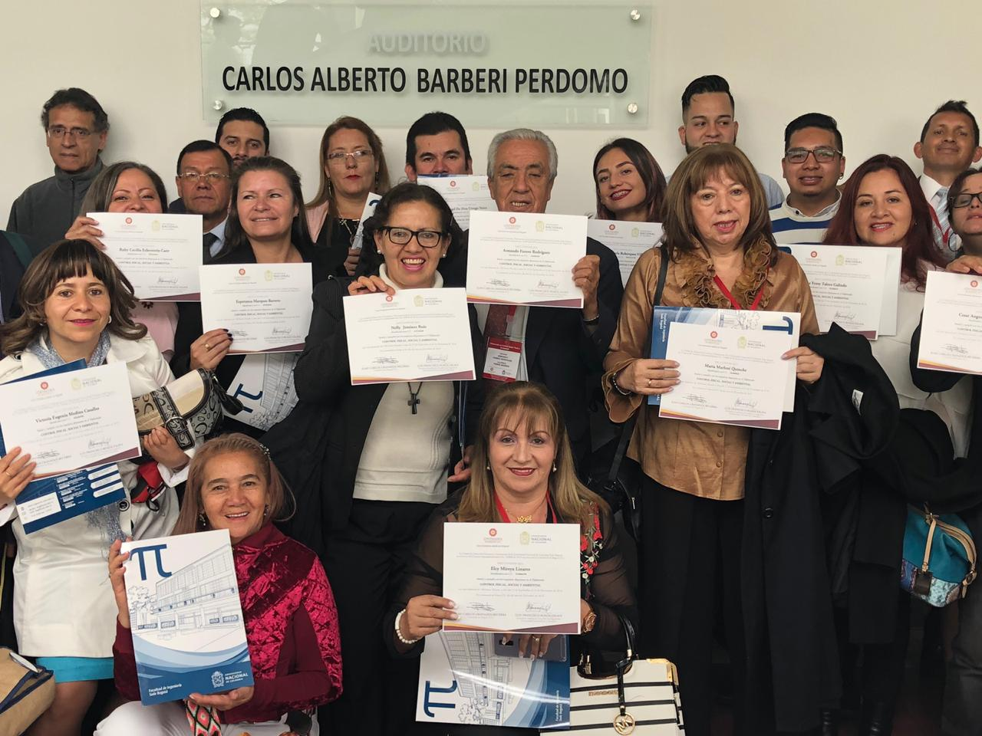

Pie de foto: Diplomado con Universidad Nacional. Foto: Participación Ciudadana.

81 líderes locales formados en el diplomado “Control Social, Fiscal y Ambiental”, dictado por la Universidad Nacional de Colombia.

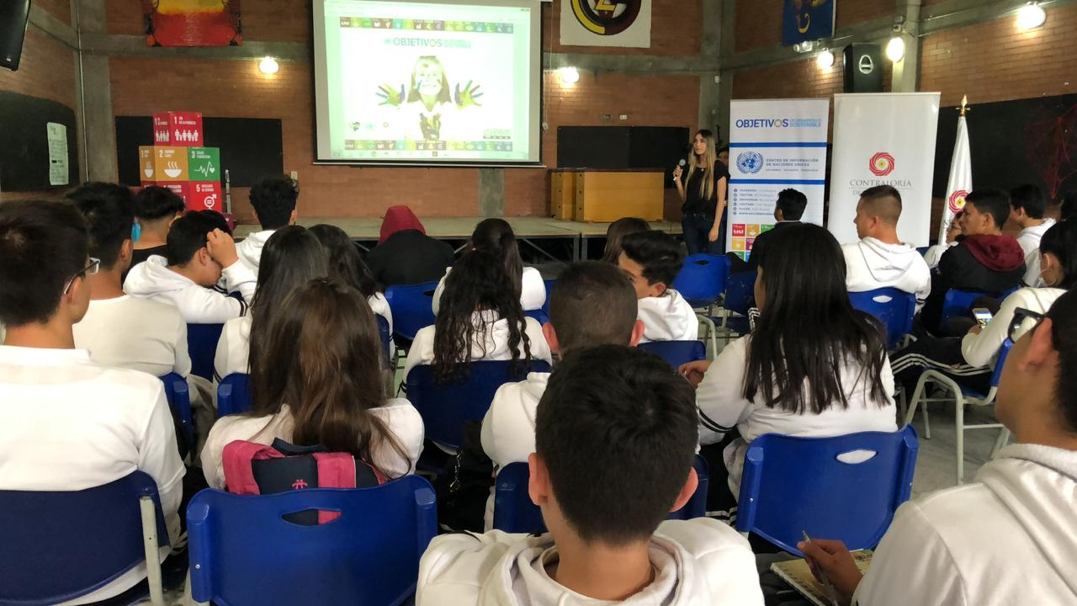

Pie de foto: Taller ODS, Localidad Antonio Nariño. Foto: Participación Ciudadana.

157 encuentros de Contralores Estudiantiles, 72 de formación en control social y Objetivos de Desarrollo Sostenible – en alianza con Naciones Unidas. Interacción con 3.715 estudiantes de las IED.

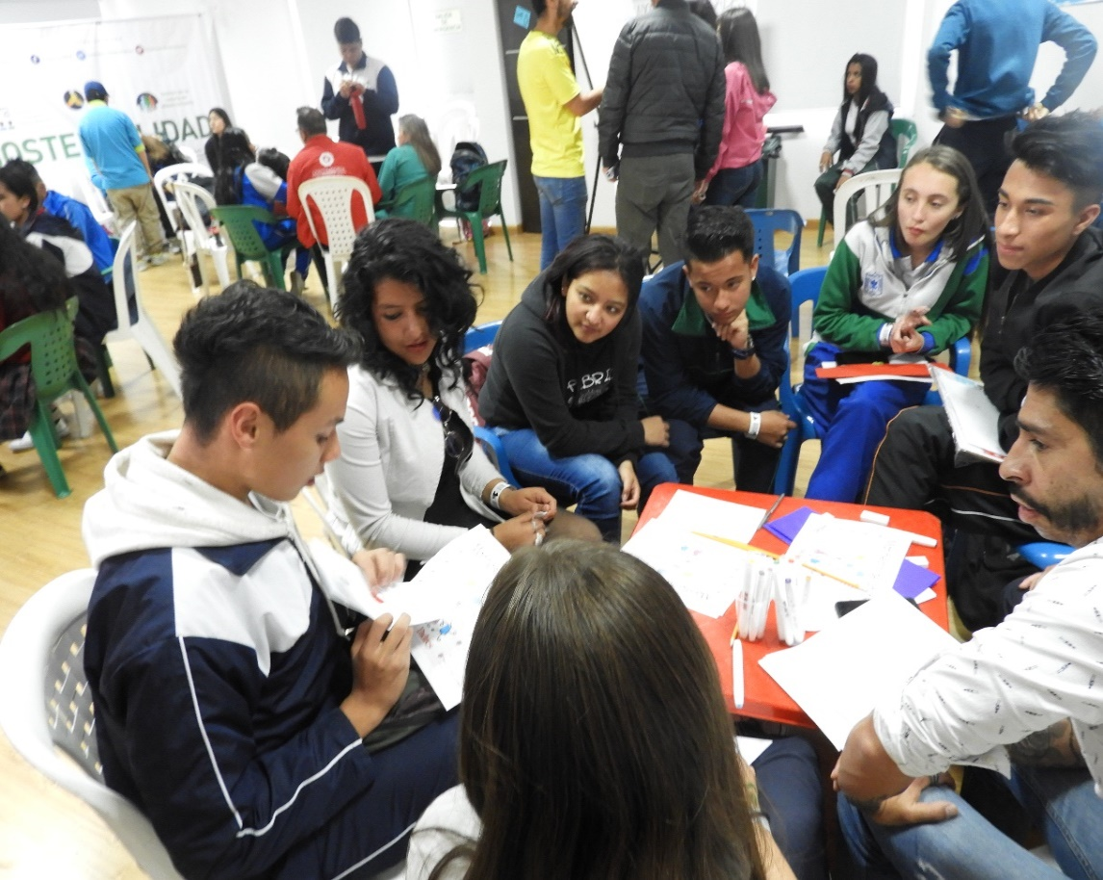

Pie de foto: Instalación Red Distrital de Contralores Estudiantiles. Foto: Participación Ciudadana.

Por primera vez se Instala la Red Distrital de Contralores Estudiantiles. 40 Delegados de las 20 Localidades construyeron el Manifiesto Educativo por El Cuidado de los Recursos y los Bienes Públicos.

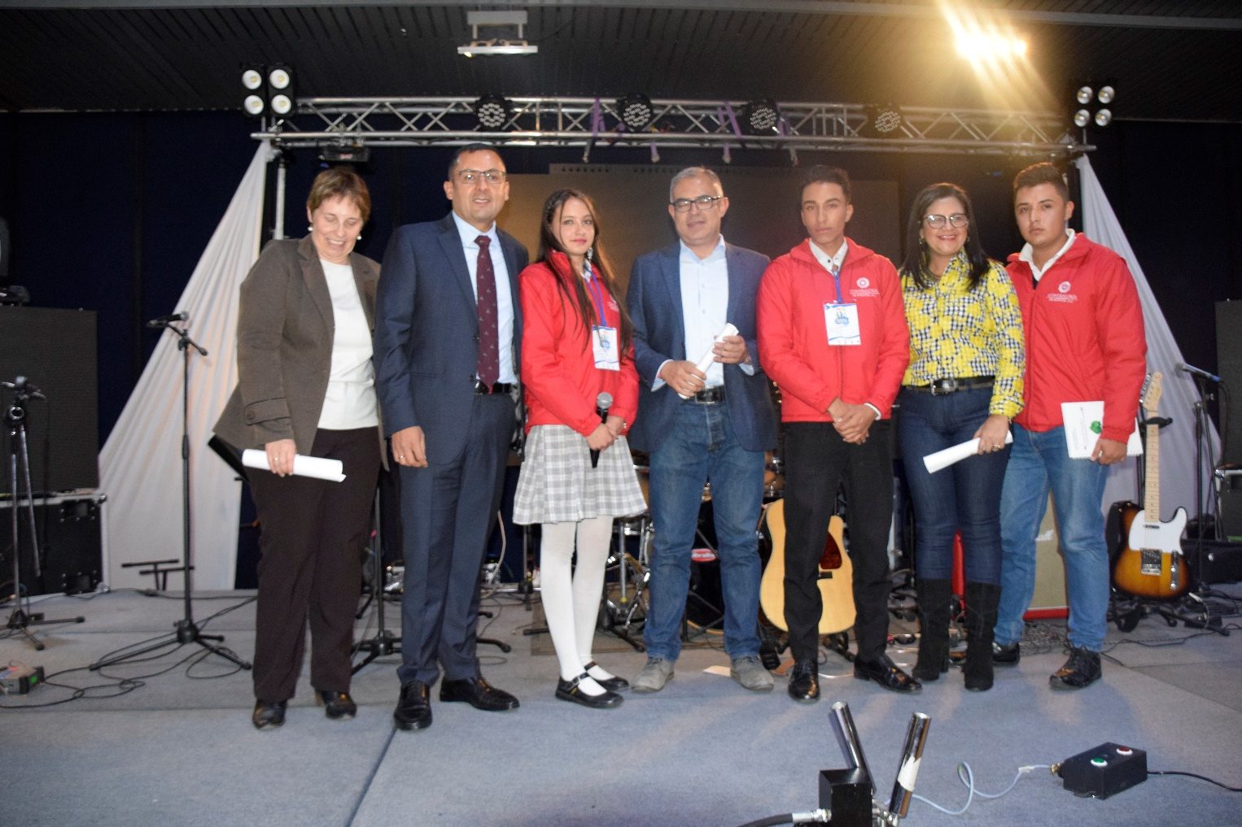

Pie de foto: Foro Gobierno Escolar, Ética y Transparencia. Foto: Participación Ciudadana.

Entrega del Manifiesto a la Personería de Bogotá, a la Veeduría Distrital y a la Secretaría de Educación del Distrito.

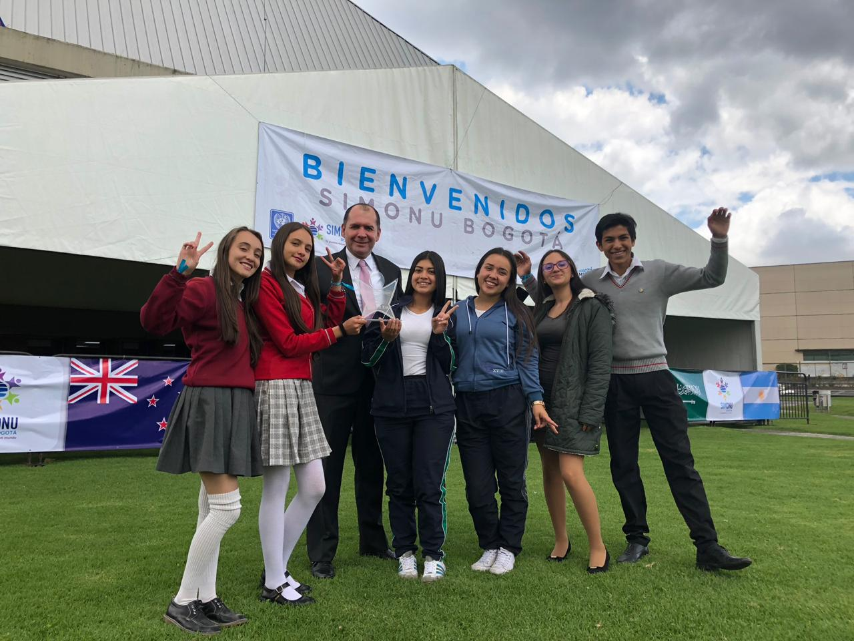

Primera Participación en la Simulación Urbana de la Asamblea de la Organización de las Naciones Unidas – SIMONU BOGOTÁ 2018.

Naciones Unidas entrega reconocimiento a la Contraloría de Bogotá por el acompañamiento formativo a la Red Distrital de Contralores Estudiantiles.

# 7) Observaciones.

Para la vigencia 2019 se continuará con el desarrollo de la gestión encaminada a empoderar a la ciudadanía e involucrarla en el ejercicio del control social como insumo para el control fiscal, denunciado y visibilizando situaciones irregulares o inapropiadas en el uso de los recursos públicos distritales, con el propósito de garantizar su aplicación y ejecución eficiente, en procura del mejoramiento de la calidad de vida de los ciudadanos.